

  - Tesina finale di
  - Programmazione di Interfacce Grafiche e Dispositivi Mobili
Corso di Laurea in Ingegneria Informatica ed Elettronica – A.A. 2025-26
  - DIPARTIMENTO DI INGEGNERIA

  - Docente
Prof.Luca Grilli

ZombieSurvival
  - applicazione desktop JFC/Swing

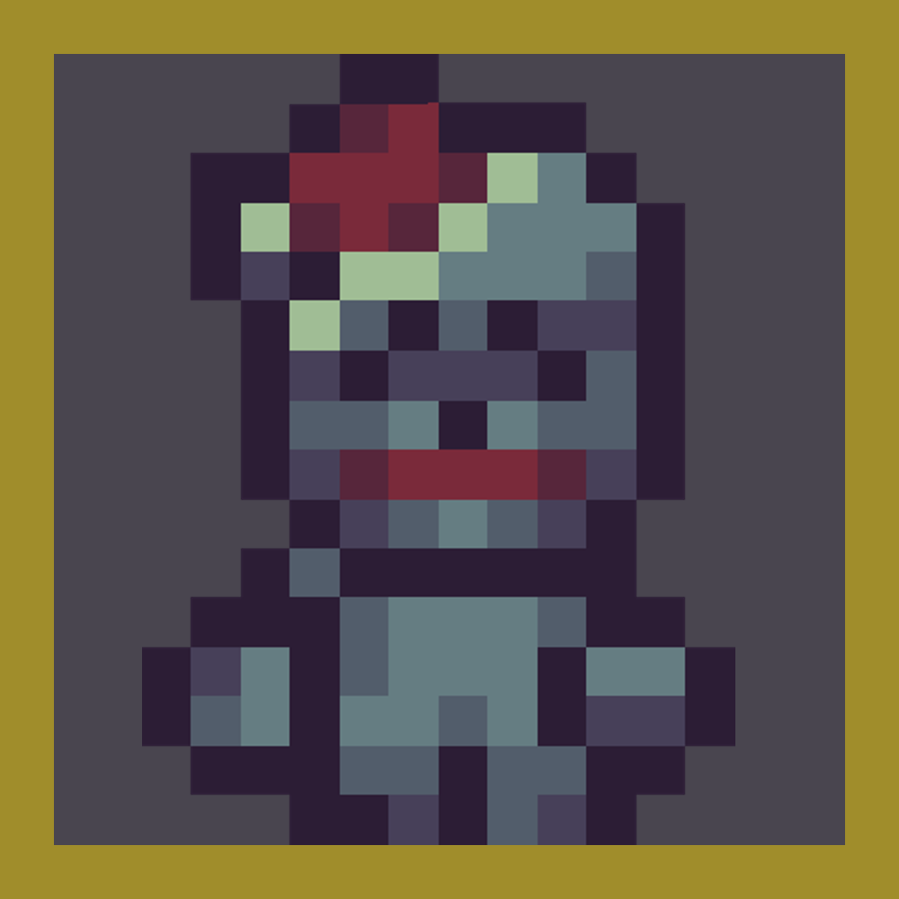

  - Studente
354683 Damiano Lupi damiano.lupi@studenti.unipg.it

Indice
1 Descrizione del problema 2
1.1 ZombieSurvival 2
1.2 L’applicazione “ZombieSurvival” 3
2 Specifica dei requisiti 3
3 Progetto 5
3.1 Architettura software 5
3.2 Model 7
3.3 View 11
3.4 Controller 15
3.5 Problemi riscontrati 18
4 Conclusioni e possibili sviluppi futuri 18
5 Bibliografia 19

Descrizione del problema
Gli obiettivi di questo lavoro sono la progettazione e la realizzazione di un’applicazione desktop interattiva che permetta all’utente di giocare al videogame 2D, stile arcade, “ZombieSurvival”.
L’applicazione sarà implementata utilizzando la tecnologia JFC/Swing in modo da favorire un’ampia portabilità su diversi sistemi operativi, riducendo al minimo eventuali modifiche al codice sorgente. Tuttavia, il codice prodotto sarà testato e ottimizzato per la piattaforma Windows 11 Home 25H2.

ZombieSurvival
Il videogioco ZombieSurvival consiste in un 2D Survival/Tower Defense Game dove il giocatore, nei panni del protagonista anonimo, deve sopravvivere a svariate orde di Zombie, di diverso tipo e caratteristiche, che hanno infestato il mondo dopo la caduta degli eserciti di ogni nazione.
In particolare, il giocatore ha a disposizione il suo personale set di armi con cui sparare mentre si muove nella mappa di gioco, facendosi spazio tra le fila nemiche, le quali avanzano, imperterrite, verso la sua base recintata.
Tra un’orda di Zombie e l’altra, l’utente può contare su alcuni secondi di tempo per organizzarsi ed eventualmente migliorare e/o comprare delle nuove armi tramite l’oro guadagnato attraverso le uccisioni effettuate.
Il giocatore viene sconfitto quando il personaggio che controlla perde tutti e tre i suoi cuori da imboscate nemiche, oppure quando gli Zombie riescono a raggiungere il recinto della sua base.
Lo scopo del gioco è quindi quello di sopravvivere più a lungo possibile nell’apocalisse, guadagnando punti durante le orde per ottenere un nuovo highscore e stabilire un nuovo record.
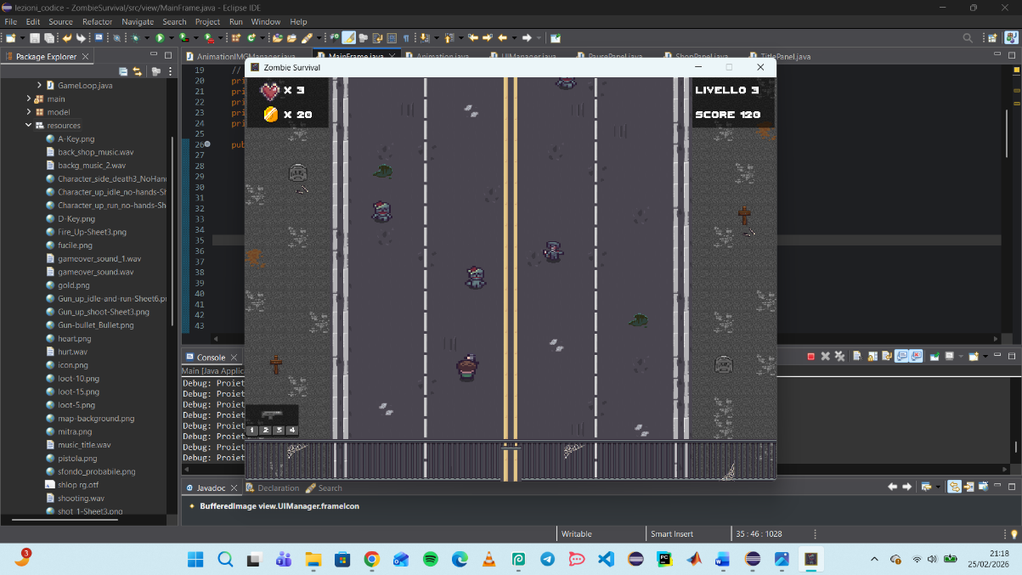
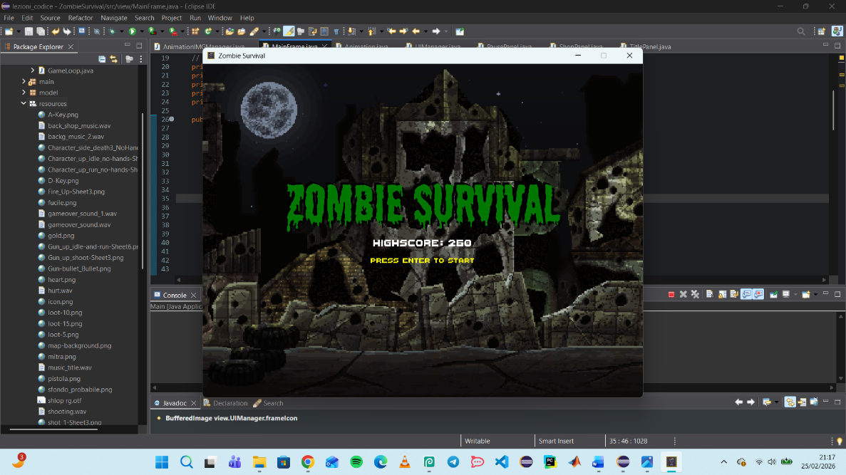

Figura 1.1.a: Schermata del titolo
Figura 1.1.b: Schermata di gioco

Il gioco è un’idea personale, nata dalle esperienze videoludiche accumulate e ispirata ai videogame dei cabinati arcade degli anni 80.

L’applicazione “ZombieSurvival”
L’applicazione “ZombieSurvival” si propone di fornire un’interfaccia che mostra a schermo la mappa di gioco (compreso il recinto della base), il personaggio protagonista che il giocatore deve controllare e le orde di Zombie in arrivo.
In particolare: l’applicazione deve permettere al giocatore di iniziare il gioco partendo da un Title Screen, per poi fargli controllare il personaggio protagonista tramite tastiera, muovendolo sulla mappa di gioco e sparando proiettili per contrastare i nemici.
Le orde di questi ultimi sono gestite dal programma stesso, in modo progressivo e con un livello di difficoltà crescente, così come il programma gestisce anche, in automatico, la temporaneità dello shop delle armi (successivo ad ogni orda) e la transizione tra questi scenari.
Lo shop permette l’acquisto di un solo upgrade per arma e di un massimo di quattro armi (che possono essere acquistate una sola volta), fino ad esaurimento oro, e ci si può interagire attraverso il mouse.
Inoltre, l’applicazione fornisce all’utente l’opportunità di mettere in pausa il gioco attraverso la tastiera. Tuttavia, per aumentare la difficoltà, questo viene concesso solo durante l’invasione di un’orda e non durante lo scenario dello shop. La pausa permette al giocatore la possibilità di continuare, ricominciare o uscire e fa visualizzare dei consigli utili.
Il videogame viene reso più immersivo attraverso l’uso di tre soundtrack: una per il Title Screen, una per caratterizzare l’orda e un’altra (più rilassante) per lo shop.
Vengono inoltre implementati effetti sonori per gli spari e per le morti, sia dei nemici che del personaggio controllato, oltre che effetti grafici e animazioni opportune.
Per migliorare la fruibilità del videogioco e la sua comprensione, viene utilizzato un font accattivante per testi e bottoni.
Infine, l’applicazione permette, al giocatore che ha perso e che quindi si trova nella schermata di Gameover, di uscire dal gioco oppure di ricominciare. Qualunque sia la scelta, prima sarà stato memorizzato lo score ottenuto nella partita: se è più grande dell’highscore avuto fino ad ora, quest’ultimo viene sostituito dal punteggio che si è realizzato.

Specifica dei requisiti
I requisiti generali che l’applicazione “ZombieSurvival” deve necessariamente soddisfare sono i seguenti:
- Presenza di 5 scenari e transizioni tra essi. Gli scenari sono: TitleScreen, Orda, Shop, Pausa e GameOver. Le transizioni tra scenari (inizializzate, se necessario, da tasto Invio, Esc o click sinistro del Mouse) sono le seguenti: TitleScreen a Orda, GameOver a Orda, Shop a Orda, Orda a Shop, Orda a Pausa, Pausa a Orda.
- Interazione con l’utente privilegiata per via grafica, con utilizzo di mouse e tastiera.
- Visualizzazione dell’highest score raggiunto fino ad ora nello scenario del TitleScreen. Transizione tra TitleScreen e Orda tramite tasto Invio da tastiera.
- Possibilità di mettere in Pausa il gioco tramite tasto Esc da tastiera, solo durante lo scenario Orda: la Pausa deve permettere di continuare, ricominciare o uscire dal gioco tramite bottoni cliccabili a schermo. Deve inoltre presentare delle spiegazioni visive e riassuntive dei comandi e anche fermare le animazioni in corso.
- Possibilità di ricominciare o uscire dal gioco dallo scenario di Gameover, tramite bottoni cliccabili a schermo.
- Memorizzazione di un eventuale nuovo record per l’highscore dopo la transizione allo scenario GameOver.
- Garanzia dell’indipendenza tra una partita di gioco e l’altra.
- Possibilità di movimento del personaggio principale su un piano 2D in ogni direzione attraverso input da tastiera (W-A-S-D).
- Possibilità di sparo dei proiettili tramite tasto Spazio da tastiera.
- Possibilità di cambiare l’arma utilizzata correntemente (se sbloccata con l’acquisto) con i numeri 1, 2, 3 o 4 della tastiera.
- Gestione automatica dei timer interni, tra i quali: tempo dedicato allo shop, tempo di invincibilità del giocatore a seguito di danno subito, tempo di transizione tra stati. I tempi sono divisi tra tempo reale e tempo relativo ai frame, a seconda del caso e delle necessità.
- Gestione progressiva e randomica dello spawn, fuori campo visivo, dei nemici, con numero crescente e tipo più potente (quindi con difficoltà crescente) all’avanzare del numero dell’orda a cui si sta sopravvivendo.
- Gestione dinamica delle liste dei nemici, delle armi e dei proiettili utilizzati, per favorire un controllo della memoria ottimale e garantire uno sviluppo “potenzialmente” infinito del gioco (in stile arcade).
- Gestione della collisione tra entità presenti a schermo tramite collision box efficienti e invisibili, che diano luogo ad eventi precisi, come il danno subito o il danno inflitto.
- Determinazione a priori del movimento dei nemici dall’alto al basso e creazione della loro meccanica di inseguimento del giocatore.
- Gestione pseudo-randomica del drop (oro) dei nemici sconfitti.
- Gestione automatica ed esplicativa della transizione Orda-Shop: questa deve essere effettuata dopo l’uccisione dell’ultimo Zombie dell’Orda a cui si sta sopravvivendo.
- Possibilità di acquisto tramite click sinistro del mouse, utilizzando l’oro ottenuto nello scenario Orda precedente, di upgrade (uno per arma) per il miglioramento del rapporto spari al secondo, o di armi (tre acquistabili: Mitra, Fucile, Sniper), nello scenario dello Shop.
- Inizio di ogni partita con a disposizione, del giocatore, l’arma “pistola”.
- Visione del gioco dall’alto, top-down.
- Interfaccia pulita e comprensibile mediante l’utilizzo di texture pack in pixel art (dalla licenza gratuita e/o create autonomamente), di font e di figure accattivanti per la resa grafica dell’applicazione.
- Visualizzazione dei movimenti delle entità presenti e delle schermate tramite animazioni opportune e fluide.
- Senalazione degli eventi rilevanti con effetti grafici che chiariscano cosa sia avvenuto.
- Utilizzo di tre soundtrack (dalla licenza gratuita) per lo scenario del TitleScreen, dell’Orda e dello Shop. Necessario anche fermarle in caso di eventi come il GameOver.
- Impiego di effetti sonori opportuni per spari, danni e morti di nemici e del personaggio principale, quindi del GameOver.

Progetto
Viene ora descritta la struttura dell’applicazione realizzata, di cui verrà prima illustrata l’architettura software in generale, per poi scendere nel dettaglio dei blocchi funzionali che la compongono.

Architettura software
Per la realizzazione di “Zombie Survival” si è scelto di basarsi sul pattern di programmazione MVC (Model View Controller), in particolare in un’accezione dalle funzionalità ispirate alla versione MVP o Model-View-Presenter dell’architettura.
L’applicazione è infatti costituita da tre package principali:
- Il Model rappresenta il nucleo logico dell'applicazione. Il suo compito esclusivo è l'incapsulamento dello stato del sistema, la gestione dei dati (entità, punteggi, inventari) e l'esecuzione della logica della fisica di gioco (ad esempio, la gestione delle collisioni). Nell’MVC implementato, il Model è completamente agnostico rispetto all'interfaccia grafica, di fatto non implementa alcun meccanismo di notifica attiva verso l'esterno. Si limita quindi ad esporre metodi pubblici per la lettura del proprio stato e a rispondere alle richieste di update provenienti dal controller dell'architettura.
- La View definisce l'interfaccia utente, la rappresentazione grafica del sistema e contiene i componenti multimediali del gioco. Nell’accezione usata del pattern MVC, la caratteristica cardine della View è l’intrinseca passività, oltre che l'assenza totale di logica decisionale tipica dell’MVC classico. La View non interroga autonomamente il Model per estrarre i dati necessari all'aggiornamento grafico, ma attende passivamente che il Controller le istruisca di ridisegnarsi: solo allora, infatti, legge gli stati logici del programma dal Model e compie il suo lavoro.
- Il Controller costituisce il motore direzionale dell'architettura e l'unico componente a possedere visibilità su entrambi gli altri domini. Nell’ MVC utilizzato, il Controller assume, infatti, un ruolo di orchestrazione del programma totale: comanda, gli aggiornamenti del Model, inviandogli direttive esplicite in base allo scandire del tempo di gioco (GameLoop) e agli input del giocatore (GameController), e forza direttamente la View a ridisegnarsi, anche in seguito a questi cambiamenti nel nucleo logico (se avvenuti). Il GameLoop permette di far girare il gioco a 60 FPS.
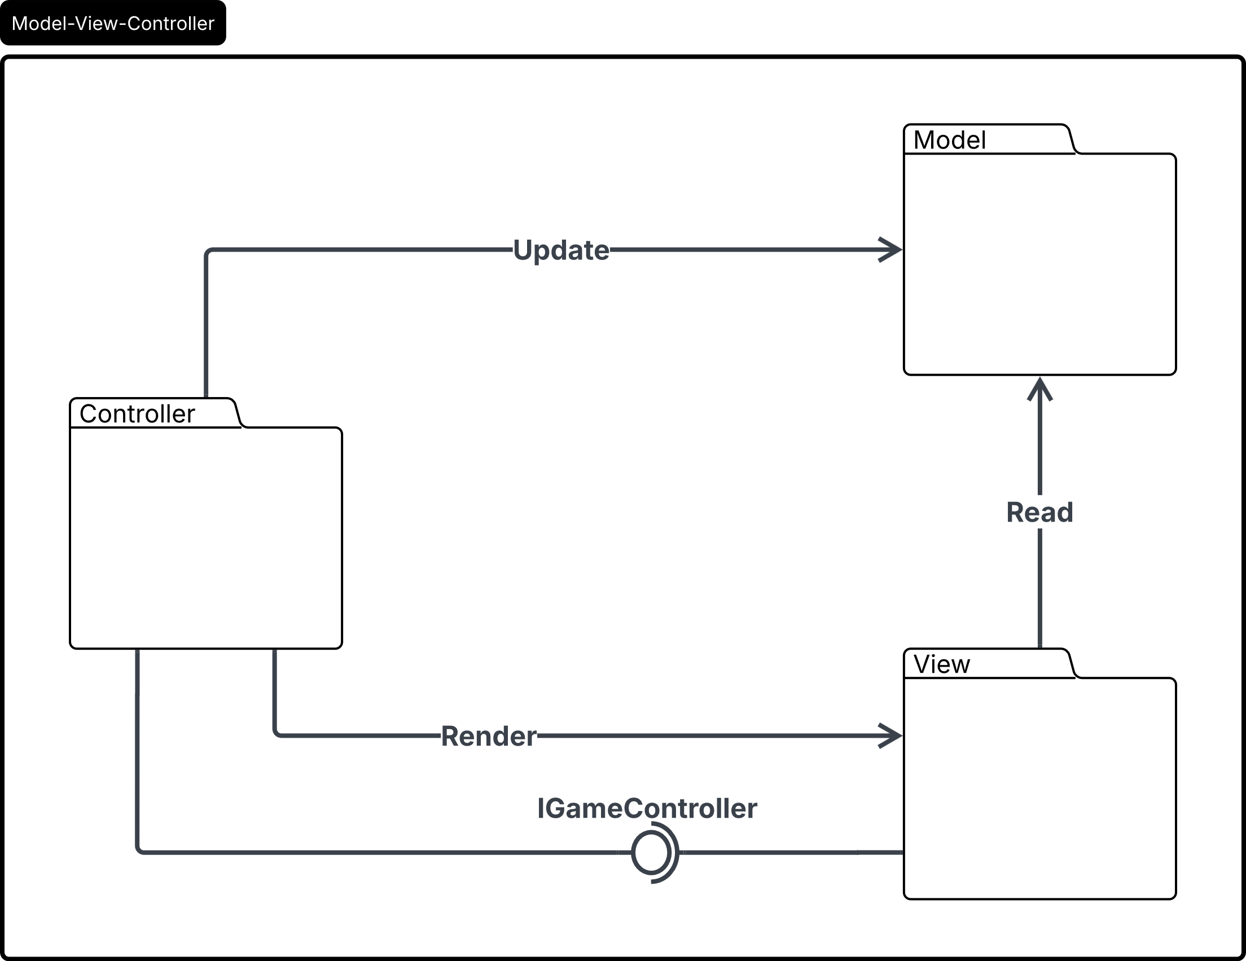
Nella figura 3.1.1 viene illustrato quanto detto mediante un diagramma dei pacchetti dell’applicazione, che pone attenzione ai legami tra essi, etichettati. Le frecce continue, infatti, indicano un legame diretto e architetturale tra i moduli: schematizzano l’orchestrazione che il Controller fa sugli altri, tracciando il flusso di controllo in esecuzione e, inoltre, indicano la dipendenza di sola lettura della View dai dati del Model per ri-disegnarsi, quando è istruita dal Controller a farlo. Il simbolo assembly tra View e Controller esplica il disaccoppiamento pattuito attraverso l’implementazione dell’interfaccia IGameController, delegata alla gestione degli eventi derivati dalle interazioni dell’utente con la tastiera e con la GUI del programma.
Figura 3.1.1: Diagramma UML dei pacchetti di "ZombieSurvival"
Oltre ai pacchetti rappresentate nel precedente schema, l’applicazione contiene anche un pacchetto Main (in cui si trova la classe omonima Main) e la cartella Resources.
La classe Main è il punto di innesco dell'applicazione, poiché istanzia i componenti isolati dell'architettura MVC, li collega tra loro (passandogli le relative dipendenze), rende visibile l'interfaccia grafica e, infine, avvia il ciclo del GameLoop su un thread separato.
Nella cartella Resources, invece, sono inserite tutte le risorse multimediali di cui la View fa uso.

Model
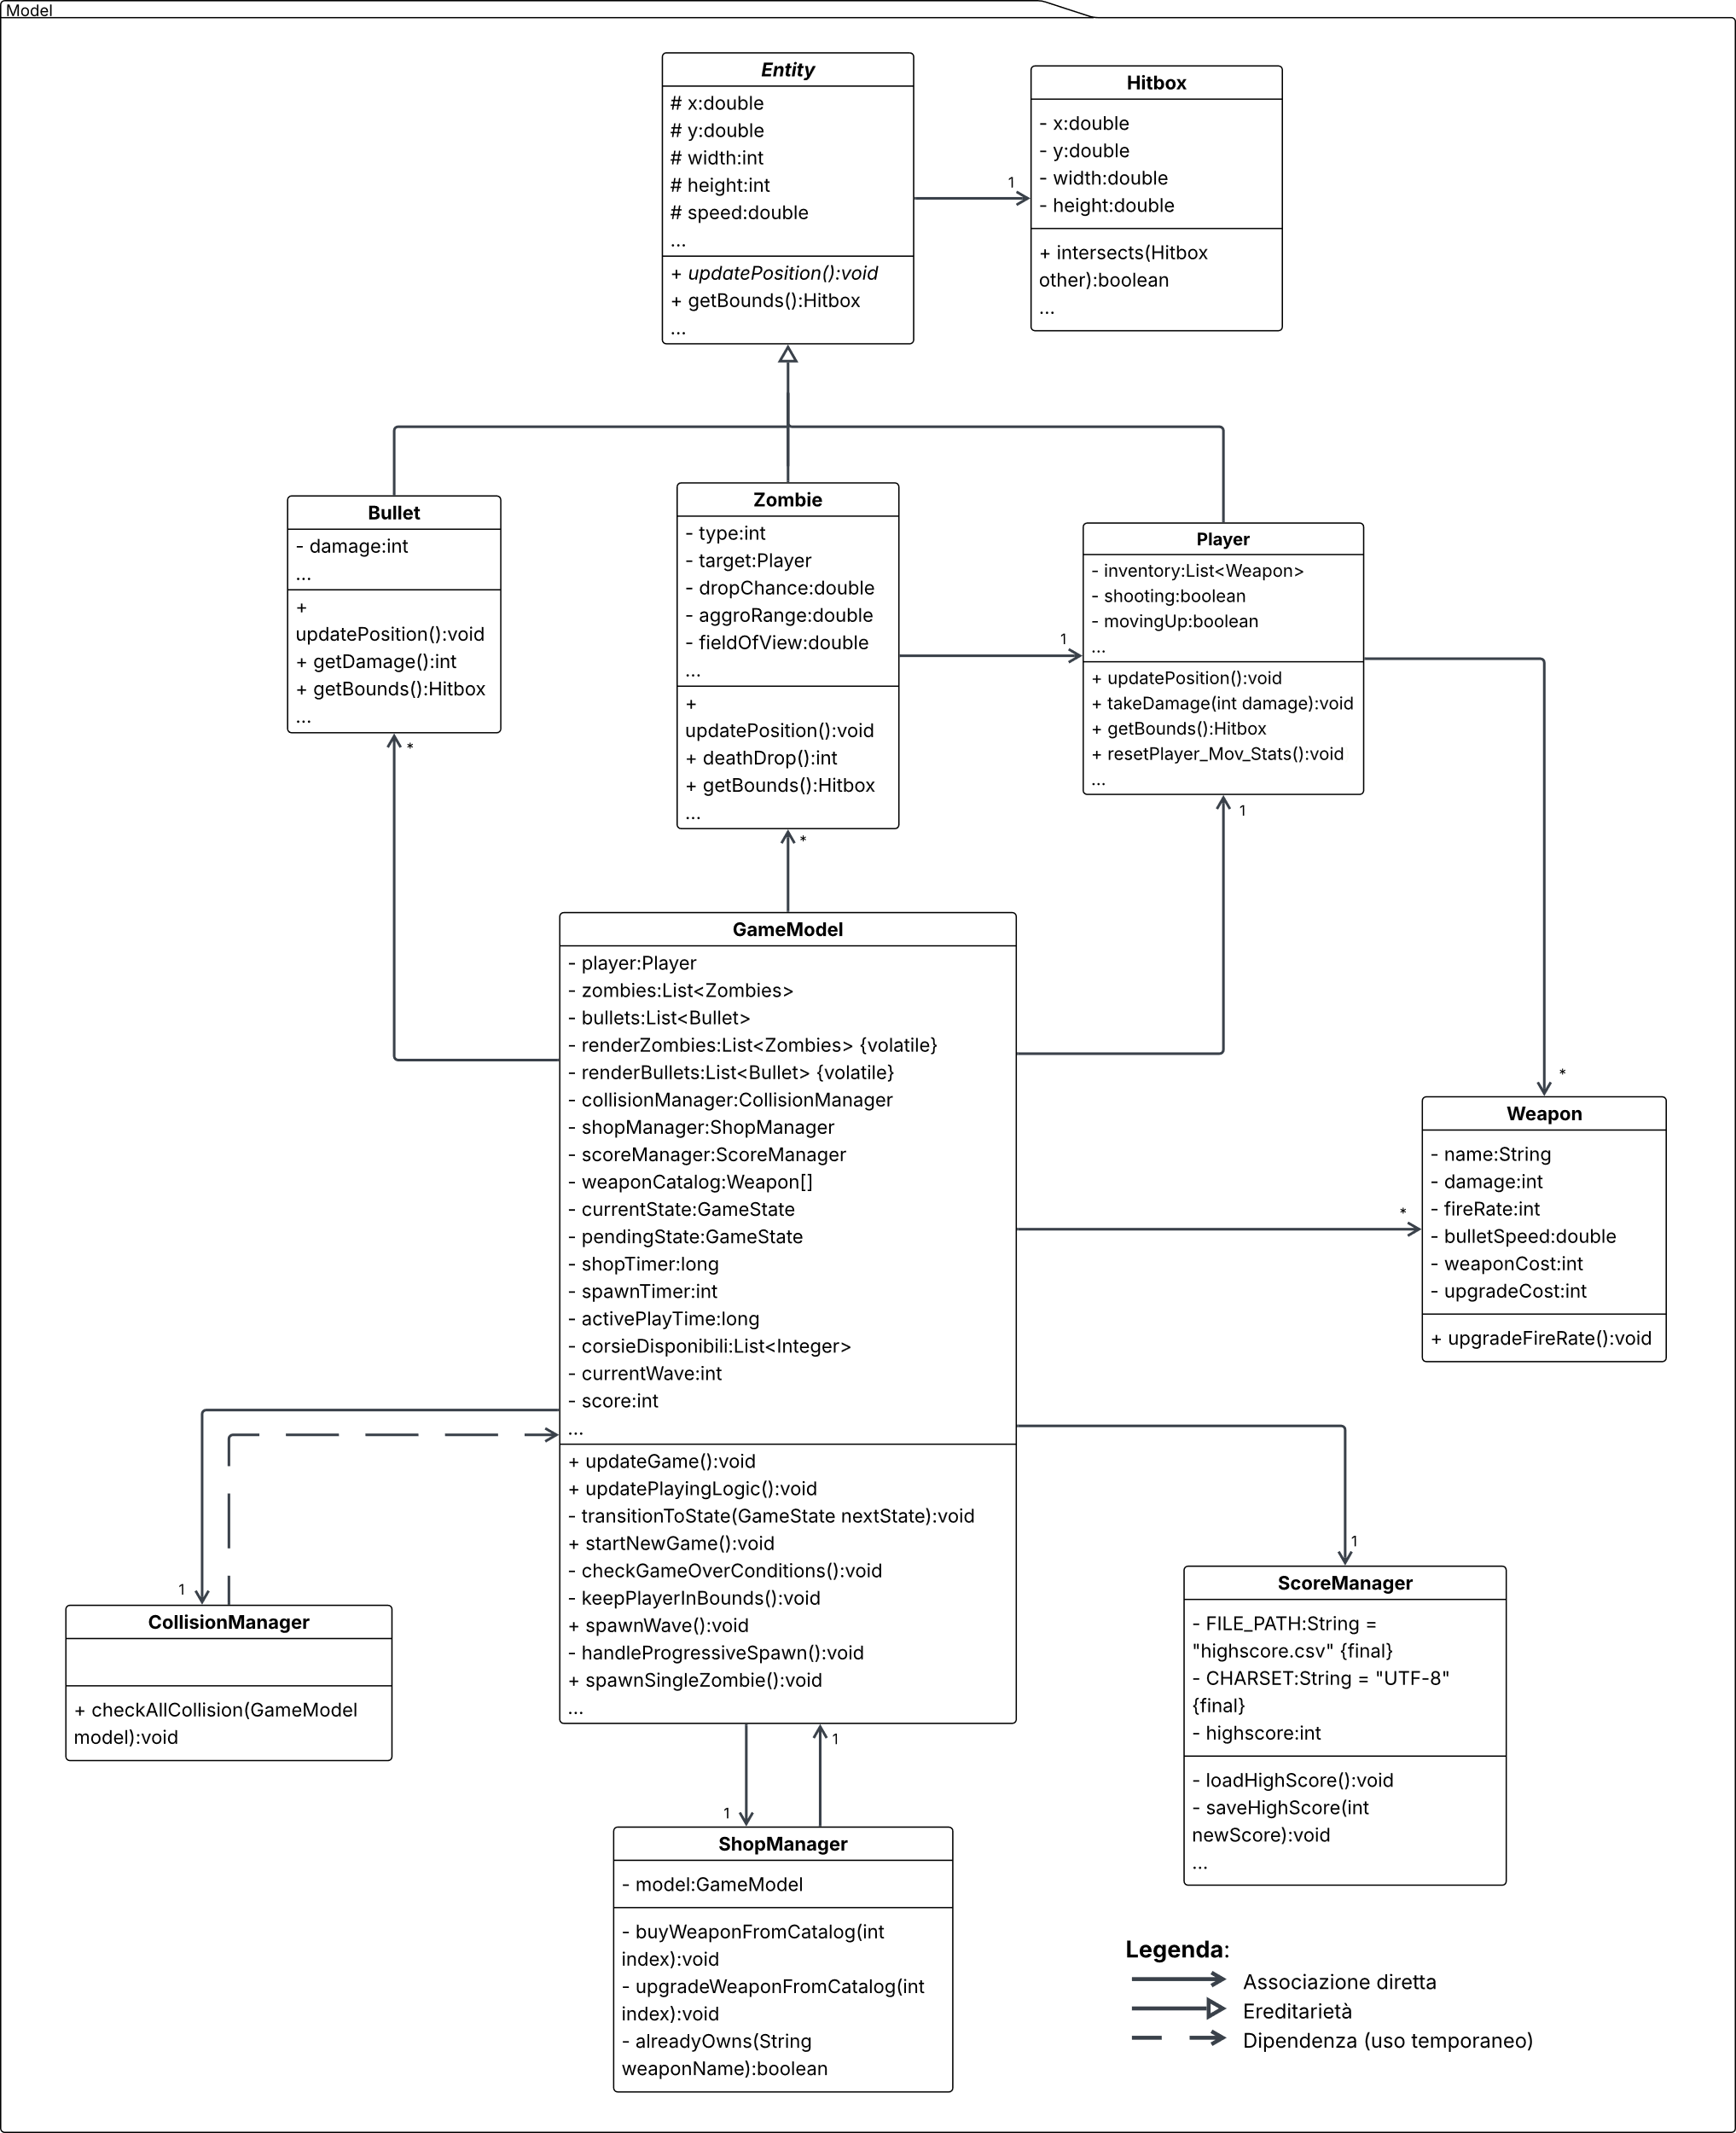
Il diagramma UML in figura 3.2.1 mostra la struttura delle classi che compongono il pacchetto model.
Figura 3.2.1: diagramma UML delle classi del pacchetto Model
Di questo pacchetto verranno discusse in modo approfondito le funzionalità più complesse, sia a livello algoritmico che di implementazione. Per migliorare la leggibilità del grafico, quindi, si sono inseriti solo gli attributi e i metodi più importanti per ogni classe, atti a illustrare tali funzionalità.
In particolare, per gestire la logica delle entità in movimento indipendente a schermo, si è fatto uso della classe astratta Entity. Quest’ultima incapsula le proprietà spaziali e fisiche comuni (coordinate x e y, width, height, speed), la logica di collisione simulata tramite oggetti della classe Hitbox con il metodo getBounds(), il metodo astratto updatePosition() per la gestione dei movimenti logici che ogni estensione della classe dovrà implementare e i flag booleani relativi allo stato di esistenza (alive, dying, invincible) di visibilità protected. Le classi che estendono Entity sono Player, Zombie e Bullet. Ognuna di queste gestisce delle variabili e dei metodi atti a formalizzare logiche per eventi di gioco come il danno subito, la morte, l’invincibilità, l’impatto e così via. Il Player può muoversi in qualunque direzione sul piano XY, mentre i Bullet hanno un movimento fissato dal basso verso l’alto. Per la classe Zombie è stata implementa una logica di movimento particolare rispetto alle altre entità. Un oggetto di questa classe, di base, si muove solo verso il basso: tuttavia, un sistema di attenzione realizzato con un field of view a cono, permette allo zombie di “calcolare” la differenza tra la sua posizione e quella del player con un prodotto scalare, confrontando il risultato con un angolo scelto in gradi. In questo modo:
- Se il player si trova in quel cono e nel raggio d'azione, lo zombie inizia a inseguirlo.
- Se il player lo supera (finendogli “alle spalle”), lo zombie lo ignora e ricomincia a camminare verso il basso. Il tutto è concretizzato nell’implementazione del metodo updatePosition(), insieme a un riferimento al player.
La classe Zombie, infine, è dotata del metodo deathDrop(), che si occupa, tramite probabilità pseudocasuali con Math.random(), del calcolo del drop rilasciato dal mostro dopo essere stato ucciso.
Per gestire la logica del gioco in modo centralizzato, si è realizzata la classe GameModel: quest’ultima aggrega e orchestra le strutture dati necessarie, come le liste delle entità attive, o il catalogo delle armi, implementato con oggetti della classe Weapon, e la lista degli eventi sonori avvenuti, ma anche le metriche di gioco fondamentali, quali il punteggio, il numero dell’orda e l’oro accumulato, aggiornate durante l’esecuzione dei suoi metodi, oltre che le costanti logico-spaziali della mappa di gioco.
Si sottolinea che, nella gestione delle liste di oggetti Bullet e Zombie, vengono stilate e aggiornate a tempo d’esecuzione due liste, una per la logica e una copia volatile, quindi memorizzata e letta in RAM e non nella cache dedicata ai thread su cui viene eseguito il programma, che viene esposta alla view. Tale scelta implementativa nasce dalla necessità di prevenire l’errore di ConcurrentModificationException, che si verificherebbe quando il loop logico aggiorna o elimina entità nello stesso momento in cui la view ne itera il contenuto per il rendering, essendo l’esecuzione delle direttive dei pacchetti basate su thread separati.
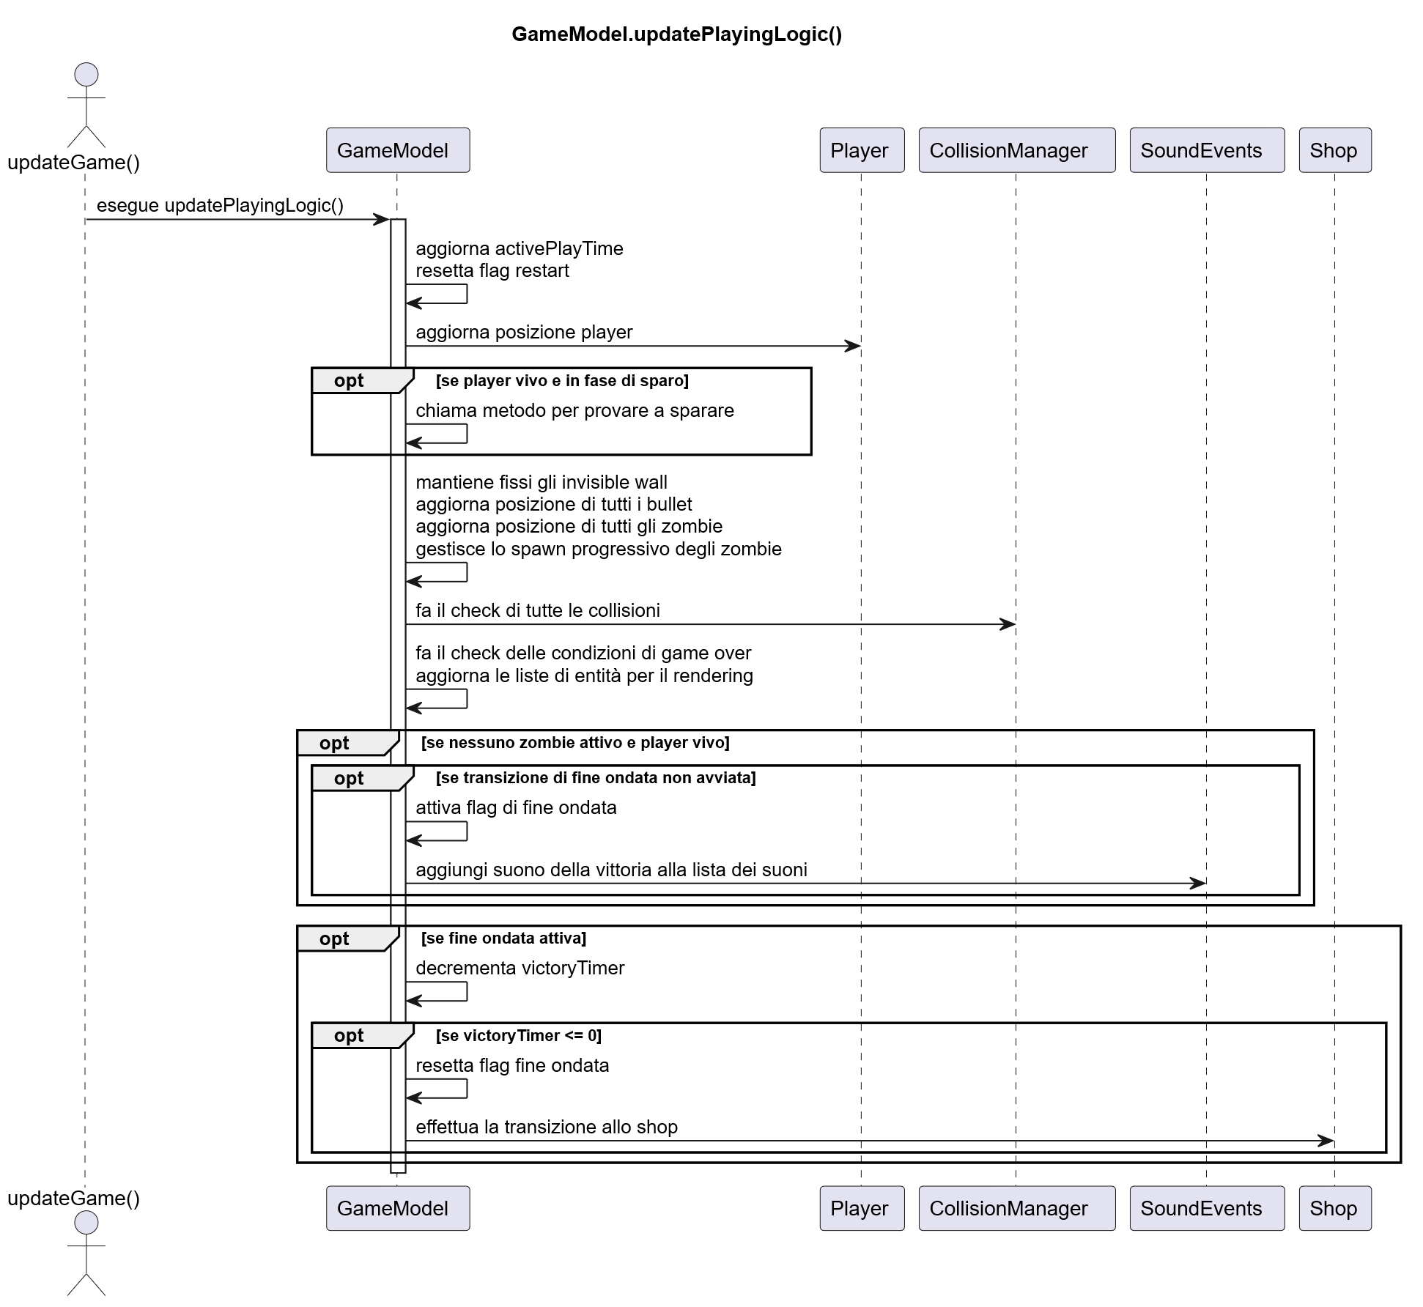
I metodi che GameModel implementa e che utilizza (o espone) alle altre classi sono divisi in più sezioni: nella parte dedicata alla gestione degli stati dell’applicazione, il metodo updateGame() controlla un ciclo di aggiornamento interno, che coordina le transizioni logiche tra gli stati definiti nell’enumerazione GameState, con un costrutto switch-case. Nel caso in cui le transizioni non siano istantanee, il GameModel utilizza il metodo transitionToState(), che, con un timer dedicato, scandisce il passaggio suddetto. Il ciclo appena discusso viene chiamato dalla classe GameLoop nel package controller.
Altri metodi di questa sezione manipolano delle singole transizioni di stato, ciascuna con le proprie caratteristiche, gestendo singolarmente, in base al caso, il mantenimento o la riscrittura delle metriche e variabili di gioco. In particolare, si è costruito un metodo per l’amministrazione della sequenza di azioni che il programma esegue durante il gioco attivo, updatePlayingLogic(), che chiama i metodi atti alla coordinazione logica delle entità (spostamenti, collisioni, ecc…) e la gestione di un timer (activePlayTime), che simula il loop a 60 FPS del GameLoop e che sarà utile a scandire le animazioni per le classi del package view.
Figura 3.2.2: diagramma di sequenza del metodo updatePlayingLogic()
La figura 3.2.2 mostra un diagramma di sequenza che schematizza la singola esecuzione del metodo updatePlayingLogic(), in seguito alla chiamata effettuata dal metodo updateGame() iterato nel GameLoop. Le etichette riportate sopra alle chiamate in figura evidenziano l’azione compiuta per ciascuna di quest’ultime.
Nella sezione dedicata alla coordinazione delle entità di gioco vi sono implementati, invece, metodi per la gestione dei loro movimenti e degli eventi che eseguono o che subiscono, oltre che per costruire i sistemi interazione statica del giocatore con i limiti della mappa di gioco.
In particolar modo, in questa sezione vengono realizzati i metodi per lo spawn progressivo e centralizzato dei nemici:
- spawnWave() setta le variabili di quantità di zombie per orda e prepara le variabili di tempo necessarie (spawnTimer).
- handleProgressiveSpawn() gestisce lo spawn progressivo dell’orda corrente.
- spawnSingleZombie() contiene l'algoritmo di generazione dei nemici, e viene chiamato da handleProgressiveSpawn(). L’algoritmo utilizza una logica pseudo-casuale, ma ponderata all’ondata di riferimento, nel senso che all'aumentare della variabile currentWave incrementano dinamicamente anche le probabilità di generare nemici di tipo superiore.
La logica di spawning è basata poi su una divisione della mappa di gioco in “corsie”. Infatti, il metodo utilizza una lista di interi (corsieDisponibili) pre-istanziata, dove i numeri rappresentano le corsie che dividono l’asse orizzontale della mappa di gioco, e pesca un numero pseudocasuale per individuare la corsia su cui verrà spawnato lo zombie, che viene rimossa dalla lista.
Solo dopo questa scelta avviene il roll randomico del tipo di zombie descritto prima. Inoltre, se la lista di corsie si svuota, il metodo la scorre con un ciclo, aggiungendogli l’indice dell’iterazione corrente come nuovo elemento, in ordine crescente, fino al massimo numero di corsie prestabilito.
La ragione di questa implementazione si trova nel bisogno di limitare quanto possibile la sovrapposizione, a schermo, di più nemici contemporaneamente e di garantire l’effetto “arcade” nella potenzialmente infinita e randomica generazione di questi ultimi.

Infine, nel GameModel vengono istanziati un insieme di metodi pubblici getters e setters, attraverso i quali la view e il controller possono, rispettivamente, interrogare e controllare il sistema logico, in stretta osservanza del pattern MVC usato.
Allo scopo di evitare che il GameModel divenisse eccessivamente sovradimensionato, si è fatto poi utilizzo di classi separate che gli espongono appositamente dei metodi, definite classi Managers.
La motivazione dietro questa decisione nasce anche dalla necessità di decentralizzare delle specifiche funzionalità importanti del programma e di facilitarne l’implementazione e la manutenzione dei metodi, lasciando al GameModel il compito di amministrare (seppur in maggior quantità) dei compiti più piccoli, oltre alla gestione della logica scenica.
Tra queste funzionalità decentralizzate vi è la gestione delle collisioni dinamiche tra entità, realizzata tramite il metodo della classe CollisionManager, ovvero checkAllCollisionBox(). Questo metodo utilizza un algoritmo di forza bruta, iterando prima, in ordine inverso di ingresso degli oggetti nellae strutture dati, tutti gli elementi delle liste di Zombie e Bullet con cicli for annidati, verificando le intersezioni tra i loro oggetti Hitbox e notificando al GameModel se e quale Bullet abbia colpito quale Zombie e il danno subito da quest’ultimo. Infine, itera nuovamente la lista di Zombie con un ciclo for e controlla le loro eventuali collisioni con il Player, comunicando, come prima, l’evento al GameModel. Il metodo viene chiamato dal GameModel in updatePlayingLogic(), per cui viene eseguito ad ogni aggiornamento della logica dello stato PLAYING. Il motivo per cui si è scelto un algoritmo intuitivo, ma di complessità asintotica elevata come la forza bruta risiede nella limitata quantità di entità presenti a schermo contemporaneamente in qualsiasi momento: infatti, siccome la velocità di spawning degli Zombie e quella di sparo delle armi, rispettivamente, rimangono costanti o non possono crescere a dismisura, i cicli utilizzati saranno comunque eseguiti in tempi brevissimi, non andando a causare alcun ritardo nel gioco.
Altre classi Managers sono lo ShopManager e lo ScoreManager:
- La prima espone metodi semplici per acquisti nel negozio e controlli automatici sulla possibilità di acquisire armi o potenziamenti, oppure sulla possessione di armi nell’inventario del giocatore. Quest’ultima funzionalità è semplicemente implementata nel metodo alreadyOwns(), iterando con un ciclo la lista che rappresenta l’inventario menzionato.
- La seconda, invece, implementa dei metodi che utilizzano in modo standard le routine di Lettura/Scrittura su file system locale, per memorizzare o leggere l’highest score ottenuto nelle varie partite in modo semplice e rapido, ricordando il punteggio presentato nelle schermate dei titoli arcade. Sfrutta le classi di I/O di Java (BufferedReader, BufferedWriter, InputStreamReader, FileInputStream ecc…) e formatta i dati su file testuale (highscore.csv), specificando la codifica UTF-8.

View
Il diagramma UML in figura 3.3.1 mostra la struttura delle classi che compongono il pacchetto view. Anche qui sono state inserite le informazioni e gli esempi di attributi/metodi più importanti, che verranno discussi successivamente, prediligendo la leggibilità del grafico.
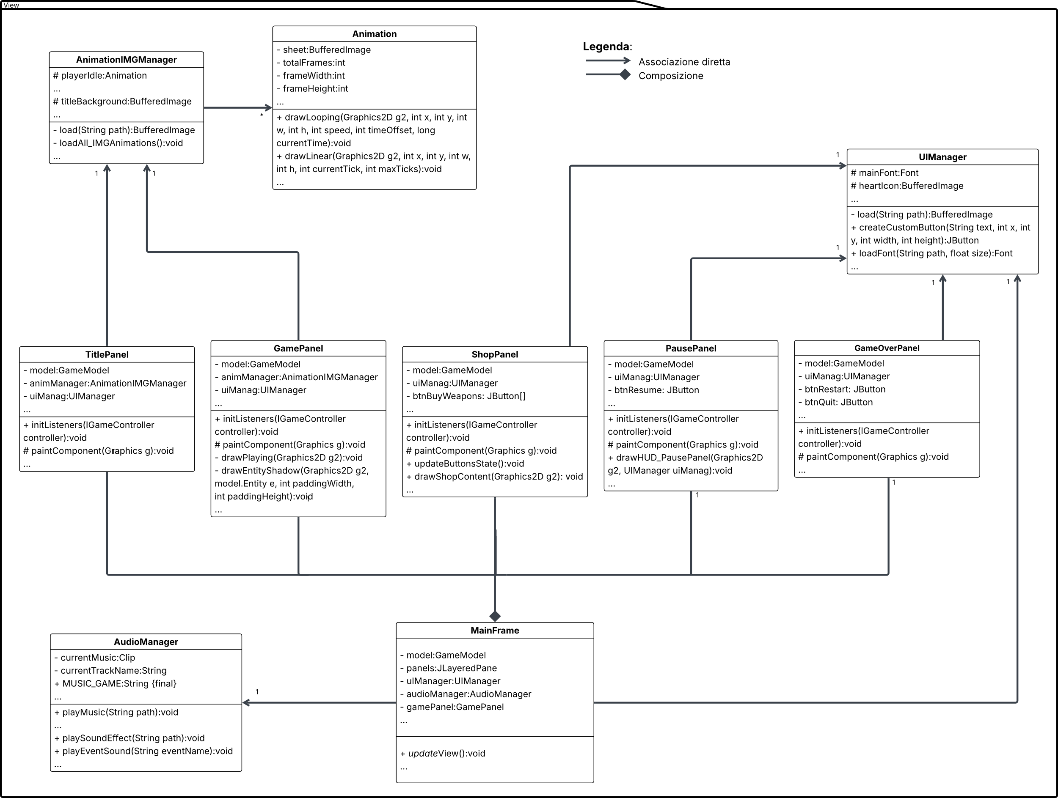
Figura 3.3.1: diagramma UML delle classi del pacchetto View
Per gestire la complessità grafica del progetto, il package è stato suddiviso concettualmente tra una finestra principale con una gerarchia di pannelli di stato e un sistema di asset management.
In particolare, la classe MainFrame implementa la finestra di gioco: estende JFrame e il suo compito principale è quello di orchestrare la transizione visiva tra i panel dell’applicazione. Invece di distruggere e ricreare oggetti grafici pesanti ad ogni cambio di stato, il MainFrame istanzia all'avvio tutti i pannelli necessari, sovrapponendoli tramite un JLayeredPane, un contenitore avanzato della libreria Swing che permette di gestire la profondità Z dei panel, oltre che le loro coordinate bidimensionali X e Y. Il suo metodo updateView() implementa questo meccanismo di scambio visivo tra Panel utilizzando un blocco switch-case, con cui vengono gestiti i passaggi di stato a livello grafico e musicale del gioco, e chiamando il repaint() del JLayeredPane per evitare artefatti grafici durante questi ultimi.
Le classi Panel sovramenzionate renderizzano graficamente i vari stati, estendendo la classe Jpanel della libreria Swing e sovrascrivendone il metodo paintComponent(). In quest’ultimo, tutte le suddette classi dichiarano l’oggetto Graphics2D, preferito a un oggetto Graphics per una maggiore flessibilità nella manipolazione grafica (ad esempio, per l’uso della classe AlphaComposite nella gestione della trasparenza degli oggetti grafici):
- GamePanel: è il pannello più intensivo a livello computazionale. Esegue il rendering della mappa, dell'HUD e di tutte le entità in movimento. Sfrutta la tecnica del double buffering di Swing, un meccanismo che disegna i frame su un buffer di memoria nascosto prima di proiettarli a schermo, evitando l’effetto del flickering, tipico delle applicazioni grafiche disegnate ad alto framerate. Con i suoi metodi drawers, la classe disegna a schermo tutte le entità logiche del gioco, gestendo a seconda del caso l’animazione grazie a un oggetto della classe AnimationIMGManager, oppure applicando effetti visivi a eventi, come un effetto di trasparenza per l’invincibilità post-danno del player.
Tramite il metodo helper drawEntityShadow(), la classe renderizza anche le ombre di player e zombies, che li “seguono” a ogni movimento.
- PausePanel: è una delle due interfacce di interruzione del gioco attivo, viene renderizzato se l’utente preme il tasto “esc” dalla tastiera (input gestito con il controller). Fa uso della trasparenza del colore dello sfondo per fungere da overlay sopra l'azione di gioco, congelando le animazioni dello stato precedente. Tramite un oggetto della classe UIManager, istanzia dei pulsanti customizzati per le azioni di “resume”, “restart” e “quit”, oltre che delle icone che spiegano in modo molto sintetico i comandi principali del gioco.
- ShopPanel: è la seconda delle interfacce di interruzione del gioco attivo. La sua renderizzazione avviene in automatico ogni qualvolta il giocatore completa il livello dell’orda attuale. Genera dinamicamente una griglia di pulsanti di acquisto e potenziamento per le armi, interrogando il catalogo armi del GameModel, sfruttando le potenzialità grafiche fondamentali per modificare, in tempo reale, il loro colore in base allo stato logico delle armi presenti in esso e applicando un layout matematico proporzionale basato sulle costanti di mappa. La transizione tra il GamePanel e questo Panel è stata ideata studiando la soluzione scelta in modo approfondito, optando per l’inserimento di un’animazione di espansione degli elementi di sfondo del pannello all’inizio dello stato omonimo, gestita da un timer logico dedicato nel GameModel.
- TitlePanel e GameOverPanel: eseguono rispettivamente il rendering della schermata del titolo e della schermata di game over. Vi sono state inserite animazioni procedurali per i testi, tramite la classe AlphaComposite di java.awt e l’oggetto Graphics2D. In particolare, il testo che riporta il titolo “ZombieSurvival” e il testo "Press Enter" del TitlePanel sfruttano una funzione trigonometrica seno per modulare il canale Alpha, realizzando effetti di fade-in e blinking. La motivazione dietro questa implementazione deriva dalla necessità di restringere la gestione delle animazioni dedicate al solo coordinamento degli spritesheet delle entità a schermo, delegando ai Panel i compiti di animazione che non concernono risorse esterne.
Il GameOverPanel crea, inoltre, dei pulsanti custom per le azioni di “try-again” e “quit” (tramite un oggetto della classe UIManager).
Entrambe permettono di visualizzare il record di punteggio attuale, acquisendolo dal model, coerentemente con l’architettura MVC usata.
Per evitare di caricare file pesanti durante l'esecuzione del Game Loop, gli asset e le resources sono stati centralizzati in manager dedicati per la renderizzazione all’avvio del programma.
In particolare, la classe UIManager è stata implementata come una factory di elementi grafici customizzati. Di fatto, si occupa di caricare in RAM le immagini che rappresentano le icone da disegnare a schermo e i font da utilizzare per i testi, esponendo dei metodi che si basano sugli oggetti di Swing (come JButton), ma personalizzandoli, togliendo impostazioni di default e iniettandovi le risorse volute.
AnimationIMGManager e Animation gestiscono la grafica delle entità e della mappa di gioco. L'AnimationIMGManager carica intere spritesheet (oggetti Animation) e BufferedImage in RAM all'avvio del gioco con il metodo loadAllAnimation(). La classe Animation, invece, isola la logica dell’animazione delle spritesheet caricate, gestendo l’estrazione del singolo fotogramma corretto, volta per volta. Questa estrazione si basa sullo scorrere del tempo di esecuzione, grazie al cronometro activePlayTime del model, se l’animazione è ciclica: in questo caso, viene utilizzato un offset matematico e l’operatore modulo per garantire la ripetizione coerente con il loop del gioco. Se, invece, l’animazione è lineare e quindi ha una durata finita nel tempo, l’estrazione si basa su tick lineari e indipendenti, predefiniti nella definizione degli eventi di gioco del model. Tali implementazioni trovano riscontro nell’isolamento della parte grafica dalla logica, in osservanza dell’architettura MVC, e nel bisogno, come già menzionato, di rendere le classi Panel leggere e prive di gestione e caricamento diretti di asset esterni.
In quest’ottica di separazione dei compiti di caricamento e rendering trova fondamento anche la classe AudioManager, che gestisce, con le funzionalità della libreria javax.sound.sampled, istanze della classe Clip per riprodurre audio caricati in RAM in due modalità distinte:
- Audio continuo (BackGroundMusic), per le tracce di sottofondo cicliche. Usando i metodi playMusic(), stopMusic() e pauseMusic(), gli oggetti di questa classe possono continuare, fermare o mettere in pausa la traccia, qualora il contesto logico lo richieda. La musica viene quindi caricata in RAM ogni volta che c’è una transizione tra una traccia e un’altra o se la traccia viene fermata del tutto e riprodotta in cicli di gioco successivi, ma non se viene messa in pausa e fatta ripartire.
- Effetti sonori (SoundFX), per i suoni avviati su richiesta del GameModel tramite lettura della lista degli eventi acustici dichiarata e gestita in esso, con i metodi playEventSound() e playSoundEffect(). Questi suoni, istanze della classe Clip vengono quindi processati e immediatamente rimossi grazie all’interfaccia LineListener per ascoltare i cambiamenti di stato del file audio ripropdotto e ai metodi della struttura dati ArrayList, mantenendo la sincronia tra l'azione logica e il feedback uditivo.

Controller
La composizione in classi del pacchetto controller risulterebbe molto semplice per una rappresentazione UML, pertanto si omette tale schema in favore di un activity diagram per l’algoritmo implementato nella classe GameLoop e un diagramma di sequenza per uno use case della classe GameController (figure 3.4.1 e 3.4.2).
Come già detto, il compito del Controller è duplice: catturare e tradurre gli input dell'utente in cambiamenti dello stato logico tramite l’interfaccia di metodi che espone alla view, e governare il loop temporale dell'intera applicazione tramite un thread dedicato.
Per mantenere una rigorosa separazione di queste responsabilità, il pacchetto è stato diviso , nelle due classi menzionate sopra: la prima per la simulazione sincrona del tempo di gioco e la seconda per la gestione asincrona degli input.
GameLoop implementa, quindi, il loop del gioco. Utilizzando l'interfaccia Runnable, i suoi metodi vengono eseguiti su un Worker Thread separato per non bloccare la renderizzazione grafica.
Per garantire che la fisica di gioco rimanga identica su qualsiasi computer, indipendentemente dalla potenza della CPU, è stato implementato l'algoritmo del Fixed Time Step con Accumulatore Delta Time [4].
Tale algoritmo, implementato nell’override del metodo run(), ad ogni iterazione, calcola l'intervallo di tempo reale trascorso sfruttando il metodo temporale ad alta precisione System.nanoTime(). Tale intervallo viene normalizzato a una percentuale di completamento di un fotogramma tra 0.0 e 1.0, dividendolo per la costante DRAW_INTERVAL pari a circa 16,6 milioni di nanosecondi di durata di un singolo frame, corrispondenti al target di 60 FPS, per poi venire sommato alla variabile di accumulo delta. Solo quando questo accumulatore supera il valore di 1, il Controller invoca model.updateGame(). Questo pattern assicura che il motore logico esegua esattamente 60 aggiornamenti al secondo, recuperando eventuali frame persi: qualora, infatti, l'esecuzione subisca lag temporanei, l'accumulatore registrerà un valore elevato e il ciclo si occuperà, quindi, di eseguire istantaneamente gli update logici arretrati in rapida successione, decrementando il valore accumulato di delta di 1.0 ogni iterazione. Il Worker Thread, in questo caso, calcola le nuove posizioni fisiche, ma omette volontariamente di inviare la richiesta di rendering all'interfaccia grafica repaint() per i passaggi intermedi, finché l'accumulatore non torna inferiore a 1. In questo modo il gioco si rimette in pari col tempo reale senza sovraccaricare il motore grafico, garantendo al contempo che l'interfaccia visiva, eseguita sull'Event Dispatch Thread separato, non si congeli mai e rimanga sempre reattiva. Il sistema di recupero discusso, oltre che sistemare problemi legati a eventuali lag, scongiura anche criticità fisiche, come possibili compenetrazioni delle hitbox non rilevate in tempo dal CollisionManager. Inoltre, lasciando meno carico all’EDT, questa implementazione permette di separare il calcolo della fisica e della logica di gioco da quello grafico, in stretta osservanza dell’architettura MVC impiegata. Queste sono le motivazioni fondamentali su cui si è basata la scelta di tale algoritmo, piuttosto che l’utilizzo della classe nativa javax.swing.Timer della libreria Swing.
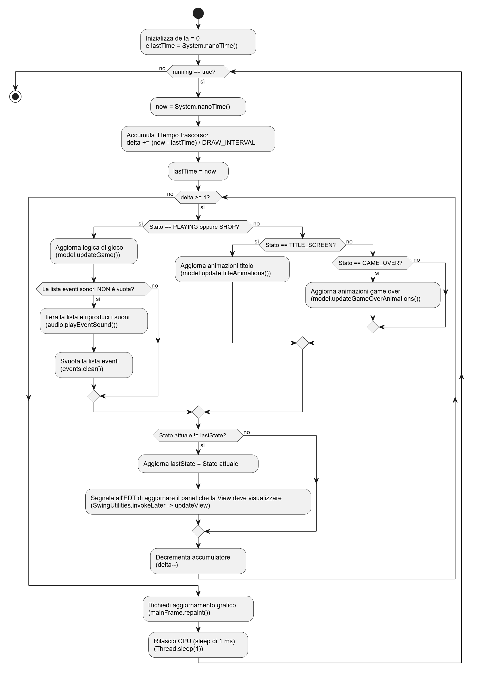
…
Figura 3.4.1: activity diagram del metodo run() sovrascritto dal GameLoop.
Nota: il diagramma mostra anche l’esecuzione condizionale dei metodi helper processGameSounds() e checkStateChange()

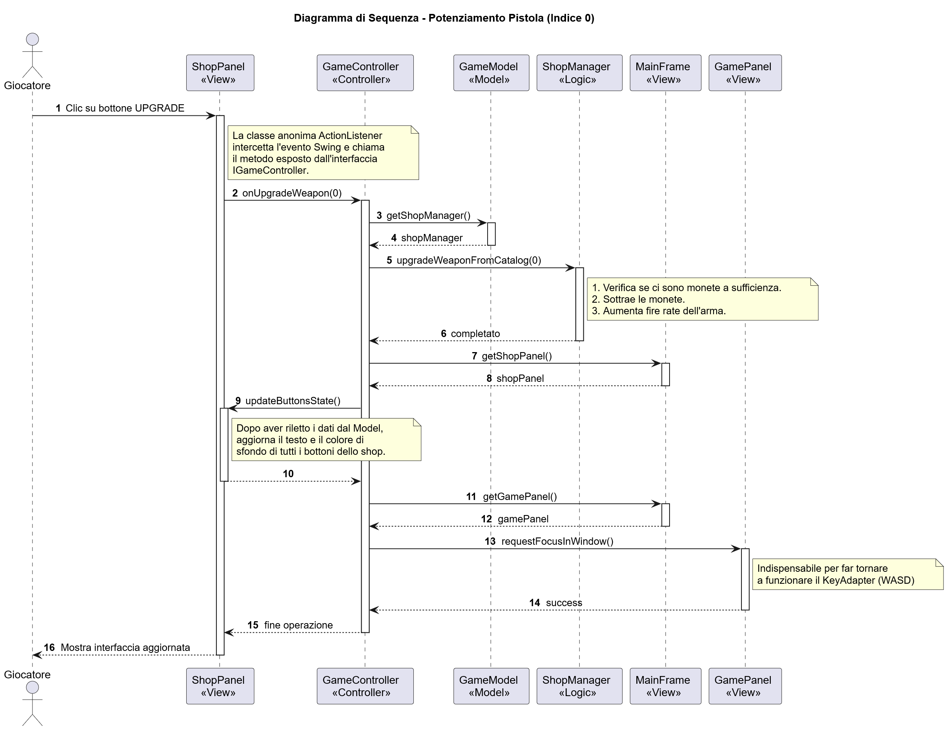
La classe GameController implementa, invece, un'interfaccia personalizzata denominata IGameController. Per la gestione degli eventi legati all’interfaccia grafica e alla tastiera si è scelto di adottare un approccio che rispetta rigorosamente l’architettura MVC, disaccoppiando la logica di controllo dalla libreria Swing: la view si limita a istanziare i componenti grafici e a implementare internamente i propri listener tramite ActionListener e KeyAdapter. All'interno del suo costruttore, il Controller passa il proprio riferimento ai vari Panel della View invocando il metodo initListeners(), implementato in questi ultimi (come si può vedere dal diagramma UML in figura 3.3.1). In questo modo, sono i singoli Panel a gestire i click sui button o i tasti premuti, traducendo l'evento fisico in una specifica chiamata ai metodi del Controller, come ad esempio onUpgradeWeapon(). Il Controller si occupa quindi di gestire esclusivamente la logica del controllo, smistando l'esecuzione in base allo stato corrente e garantendo che, dopo ogni interazione con i menù presentati, il focus della tastiera venga sempre restituito al GamePanel tramite il metodo requestFocusInWindow().
Figura 3.4.2: diagramma di sequenza per un caso d'uso del GameController

Problemi riscontrati
Il modello architetturale MVC è stato utilizzato per separare correttamente e coerentemente le responsabilità nel codice e permettere modifiche indipendenti ai singoli moduli. Tuttavia, rispettare questa struttura si è rivelato un compito non semplice: anche a seguito della stesura del codice, è stato necessario ri-organizzare il lavoro spesso, cercando di garantire una divisione dei compiti più netta possibile.
Ciò ha richiesto uno studio profondo sul multithreading in Java. Gestire i due thread concorrenti menzionati è stata sicuramente la scelta ottimale, ma, come menzionato precedentemente, ha aperto le porte a un altro problema di sincronizzazione: la generazione di ConcurrentModificationException. Questo errore avveniva perché il Worker Thread e l'EDT tentavano di leggere e modificare simultaneamente le stesse liste di entità in memoria ed è stati necessario risolverlo in corso d’opera.
Un'altra insidia è stata la gestione dei Panel e, soprattutto, del focus per gli input da tastiera. La natura dell’applicazione, con la presenza di molte scene, ha portato quasi subito alla scelta di utilizzare un JLayeredPane disegnato sopra un MainFrame. Tuttavia, nella gestione della profondità, vi sono stati problemi di instradamento degli input. Ad esempio, dopo aver aperto un menù e cliccato un pulsante con il mouse, il pannello di gioco principale "dimenticava" di ascoltare la tastiera, rendendo impossibile muovere il giocatore con i tasti WASD una volta tornati in partita. È stato quindi necessario gestire esplicitamente il ciclo di vita del focus all'interno del GameController, forzando la chiamata mainFrame.getGamePanel().requestFocusInWindow() dopo ogni interazione con l'interfaccia utente.
L’ultimo ostacolo tecnico di rilievo ha coinvolto la gestione del timing delle animazioni cicliche tramite spritesheet: la questione è stata volutamente delegata, come già detto, a un timer logico mantenuto nel model, che simulasse i 60 FPS del gioco. La scelta, i cui pro sono stati già esposti, è stata presa in considerazione solo dopo aver tentato, anche qui, la soluzione nativa della libreria Swing, ovvero la classe Timer: tuttavia, come visto, questo approccio non si sposava bene con l’architettura MVC e il Worker Thread logico utilizzati.
A queste sfide prettamente ingegneristiche si è affiancata, nelle fasi di sviluppo, una leggera difficoltà nella ricerca online di risorse e asset grafici con licenza free-to-use, problematica che, fortunatamente, si è risolta con successo per il prodotto finale.

Conclusioni e possibili sviluppi futuri
L’applicazione “ZombieSurvival” si configura come facilmente e genericamente modificabile a livello di codice, oltre che estendibile nel proprio gameplay: aggiungere, ad esempio, un tipo di zombie nuovo, una nuova arma, un tipo di proiettile diverso o più upgrade nello shop risulta essere un compito dall’impegno ristretto a poche righe di codice, specialmente considerando l’organizzazione della logica del gioco e la gestione delle entità in movimento con l’omonima classe astratta, quindi estendibile. Di maggiore difficoltà è sicuramente la gestione visiva, in quanto non tutto ciò che viene disegnato a schermo è posizionato dinamicamente rispetto agli altri elementi, per cui l’aggiunta di altre immagini o icone potrebbe portare a uno sbilanciamento grafico. Discorso diverso per la gestione del comparto sonoro, di facile estendibilità a livello logico e di risorse.
Una possibile idea di espansione, a livello di gameplay, è quella di non restringere gli zombie ad attaccare solo da un fronte, ma permettere una difesa a “360 gradi” della base del giocatore. Inoltre, si potrebbe diversificare il loot lasciato dagli zombie, che non si configurerebbe più solo con l’oro, ma potrebbe portare potenziamenti temporanei, oppure si potrebbe implementare una sorta di gestione dell’esperienza per far salire di livello il giocatore.
Infine, si potrebbe pensare a un sistema di iscrizione dei giocatori a una leaderboard che visualizzi una classifica di highscores con relativi nomi di chi li ha totalizzati, aggiungendo facilmente codice allo ScoreManager, uno state LEADERBOARD all’enumerazione del GameState e un Panel omonimo al JLayeredPane del MainFrame, con i metodi del caso.

Bibliografia
- Documentazione ufficiale di Oracle: Oracle Java SE 17 API Documentation, Oracle Java Tutorials, Oracle Java Technologies.
- Microsoft Learn, “Model-View-Controller”, https://learn.microsoft.com/en-us/previous-versions/msp-n-p/ff649643(v=pandp.10)?redirectedfrom=MSDN
- Nystrom, R. (2014), “Game Programming Patterns” (Capitolo "Game Loop" e "Update Method"), https://gameprogrammingpatterns.com/game-loop.html
- Glenn Fiedler, “Fix Your Timestep!”, https://gafferongames.com/post/fix_your_timestep/
- PlantUML, https://www.plantuml.com/plantuml/uml/SyfFKj2rKt3CoKnELR1Io4ZDoSa700003
- LucidChart, https://www.lucidchart.com/pages/it

